Ammann übernimmt Postagentur-Präsidium

Der St.Galler Nationalrat Thomas Ammann löst Felix Bischofberger als Präsident des Postagenturverband Schweiz ab. Neu in den Vorstand gewählt wurden die Ständerätin Brigitte Häberli-Koller sowie die Nationalräte Jürg Grossen, Bernhard Guhl, Thomas Hardegger, Regula Rytz, Laurent Wehrli und Walter Wobmann. Als Revisor stellt sich Nationalrat Karl Vogler zur Verfügung.

Bern. – Die Postagenturen gelten aufgrund der verschiedenen Veränderungen nebst den traditionellen Poststellen als Modell der Zukunft, um die postalische Grundversorgung sicherzustellen. Gerade in ländlichen Gebieten, kleinen Gemeinden und Quartieren werden die Postagenturen von der Bevölkerung geschätzt. In der Zwischenzeit gibt es rund 950 solche Postagenturen in der Schweiz. Die Zahl dürfte in den kommenden Jahren weiter steigen. Schon in einer frühen Phase haben sich einige Agenturnehmer im Postagenturverband vereint um gegenüber Post, Politik, Gesellschaft und Medien mehr Gewicht zu erhalten. Da die Anzahl der Agenturen in den letzten beiden Jahren deutlich gestiegen ist, hat der Postagenturverband seine Struktur angepasst und sich politisch breit aufgestellt.

Politisch breit abgestützt
Der Gründungspräsident Felix Bischofberger hat an der Hauptversammlung in Bern sein Amt an den St.Galler Nationalrat Thomas Ammann übergeben. Ammann selber wirkt seit 2015 als Vizepräsident im Verband mit und konnte seine Ratskollegen Jürg Grossen (glp/BE), Bernhard Guhl (BDP/AG), Thomas Hardegger (SP/ZH), Regula Rytz (Grüne/BE), Laurent Wehrli (FDP/VD), Walter Wobmann (SVP/SO) sowie die Thurgauer Ständerätin Brigitte Häberli-Koller (CVP) für eine Mitarbeit im Postagenturverband gewinnen. Sie alle wurden einstimmig von den Mitgliedern in ihr Amt gewählt. Alle Vorstandsmitglieder der eidgenössischen Räte gehören der Verkehrs- und Fernmeldekommission ihres Rates an. Der frühere Verbandspräsident Felix Bischofberger übernimmt neu die Geschäftsstelle des Postagenturverbands und bleibt dem Vorstand als Mitglied erhalten. Ebenfalls als Vorstandsmitglied bestätigt wurde der Bündner Staatsanwalt Martino Righetti. Als Revisor wählten die Mitglieder Nationalrat Karl Vogler (CVP/OW).

Gespräche suchen
Da sich der Postagenturverband noch im Aufbau befindet, hat sich der Vorstand zum Ziel gesetzt, in den nächsten Monaten weitere Agenturnehmer für eine Mitgliedschaft zu gewinnen. Zudem ist vorgesehen in verschiedenen Regionen Veranstaltungen für die Mitglieder durchzuführen, damit die Bedürfnisse und heutigen Problemstellungen der Basis abgeholt werden können. Mit den daraus gewonnen Kenntnissen wird der Postagenturverband das Gespräch mit der Post suchen. Ziel ist es, das Angebot den Bedürfnissen anzupassen, die Aus- und Weiterbildung sowie die Rahmenbedingungen zu optimieren. Bis die Verhandlungen mit den Verantwortlichen der Post abgeschlossen sind, wird sich der Postagenturverband nicht weiter öffentlich über den Inhalt der Gespräche äussern. Urs Schwaller, Verwaltungsratspräsident der Post, nutzte die Gelegenheit um eine Grussbotschaft der Post zu überbringen und zeigte sich gesprächsbereit. Die Optimierung der Postagenturen sei im Interesse der Post und im Sinne der Kunden. Ebenfalls als Gäste an der Hauptversammlung teilgenommen haben Thomas Baur, Leiter Poststellen und Verkauf sowie Mitglied der Konzernleitung der Post und Matthias Dietrich, Leiter Politik und Internationales der Schweizerischen Post AG. Die Präsenz der drei hochrangigen Postvertreter zeigt den Mitgliedern des Postverbandes, dass die Anliegen ernstgenommen und gehört werden. Damit ist der Grundstein für ein zielführendes Miteinander gelegt.

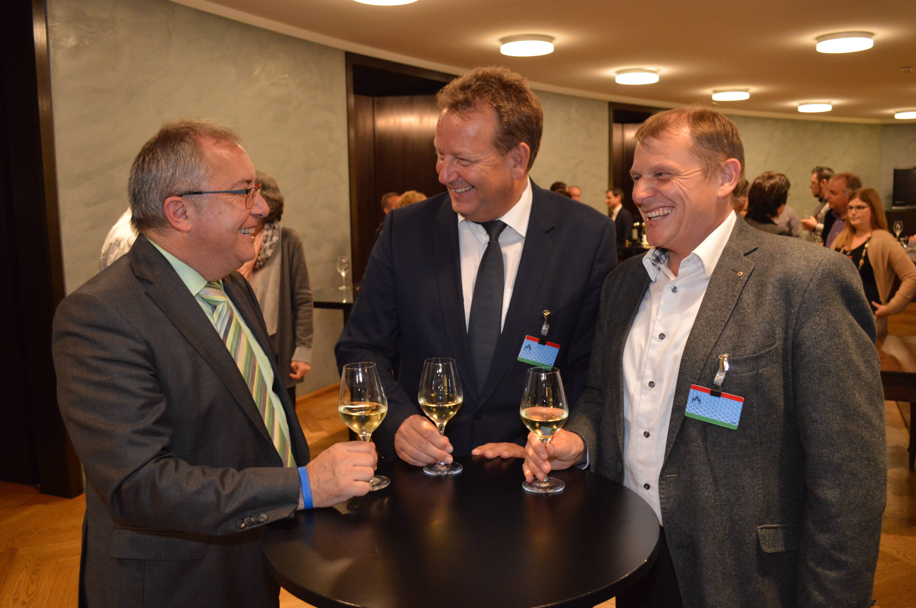
Bildlegende: Thomas Ammann (v.l.), der frisch gewählte Präsident des Postagenturverband, im Gespräch mit Thomas Baur, Leiter Poststellen und Verkauf sowie Mitglied der Konzernleitung der Post, im Gespräch mit dem ehemaligen Verbandspräsidenten Felix Bischofberger. Foto: pd.

